Лучше, если вся эта подготовительная работа будет проделана взрослым.
Всю последующую работу ребёнок выполняет самостоятельно. Пусть он смочит ватный комочек водой и поместит его в вырезанное в картофелине отверстие.
Насыплет туда немного семян травы, горчицы или кресс-салата. А затем поставит картофелину в блюдце с водой. Через несколько дней у картофелины появятся зелёные «волосики», и ребёнок может сделать на ней глазки из кнопок или пуговиц, чтобы получилась рожица. Эта игра многоцелевая: кроме наблюдения за проращиванием семян ребёнок тренирует ещё и глазомер, совместно с родителями или самостоятельно делает соответствующие выводы.
ОПЫТ:
Дома вскипятить чайник, понаблюдать за ним, когда он кипит.
Старайтесь, чтоб ваш ребенок сам пытался ответить на вопросы:
- Что выходит из носика чайника при закипании воды? (пар)
- Откуда пар появился в чайнике - мы же наливали воду? (Вода при нагревании превратилась в пар.)
Поднесите к струе пара холодное стекло, подержите над паром, выключите чайник.
- Откуда появились капельки на стекле? Перед опытом стекло было чистым и сухим (когда пар попал на холодное стекло, он опять превратился в воду.)
Объясните ребенку: Вот так происходит и в природе. Каждый день Солнце нагревает воду в морях и реках, как только что она нагрелась в чайнике. Вода превращается в пар. В виде пара капли влаги поднимаются в воздух. Когда капелек воды набирается много, то они образуют облако, а потом выпадают в виде осадков на землю.
Задание: Нарисуйте с детьми, как вода из рек и морей возвращается обратно в реку или море.
Работа с детьми по опытнической деятельности находит отражение и в творческой деятельности детей.
Опыты и эксперименты позволяют объединить все виды деятельности и все стороны воспитания, развивают наблюдательность и пытливость ума, развивают стремление к познанию мира, все познавательные способности, умение изобретать, использовать нестандартные решения в трудных ситуациях, создавать творческую личность.

Успехов Вам
дорогие родители!

Газ-Сале
2020-2021

МБДОУ детский сад
«Белый медвежонок»
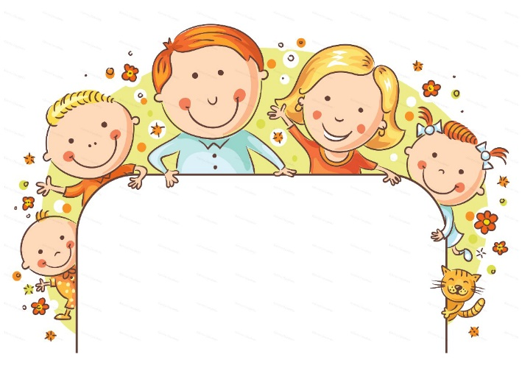

Папам и мамам!
Развивающие игры и эксперименты для вас и вашего ребенка

Дети — пытливые
исследователи окружающего мира. Эта особенность заложена в них от рождения.

«То, что я услышал,
я забыл.
То, что я увидел,
я помню.
То, что я сделал,
я знаю!»

Основные принципы построения общения с детьми:
- Любознательные дети растут у любознательных родителей. Открывайте мир вместе с вашим ребёнком.
- Говорите с ребёнком – рассуждайте вслух и обосновывайте свои суждения.
- Задавайте ребёнкукак можно чаще вопрос «Как ты думаешь?»
- Всегда внимательно выслушивайте рассуждения ребёнка и никогда не смейтесь над ними.
- По возможности путешествуйте с ребёнком, ходите с ним в музеи, театры.
- Приглашайте в дом интересных людей, при общении с ними не отправляйте ребёнка «поиграть в соседней комнате».
-Проводите совместные наблюдения и опыты.
-Эмоционально поддерживайте исследовательскую деятельность ребёнка. Поощряйте его инициативу и самостоятельность. Создавайте условия для реализации его творческих замыслов.
- Сделайте свои увлечения предметом общения с ребёнком.

Волшебный материал. Предложить детям слепить что-нибудь из песка и глины, после чего проверить прочность построек. Дети делают вывод о вязкости влажной глины и сохранении формы после высыхания. Выясняют, что сухой песок форму не сохраняет. Дети проверяют свойства песка и глины, вылепив из них посуду и высушив ее.
Песочные часы. Показать детям песочные часы. Пусть они последят за тем, как пересыпается песок. Дайте детям возможность ощутить длительность минуты. Попросить детей набрать в ладошку как можно больше песка, сжать кулачок и смотреть, как бежит струйка песка. Дети не должны разжимать свой кулачок до тех пор, пока не высыплется весь песок. Предложить поразмышлять над поговоркой «Время как песок», «Время как вода».
Музыкальные бутылочки. Предложите ребёнку несколько одинаковых бутылок, поставленных в ряд, разных палочек и немного воды, у него появится возможность для собственных экспериментов: менять уровень воды в бутылках, подкрасить жидкость вареньем или соком. Развлекаясь, ребёнок постигает различную высоту звуков в соответствии с наполняемостью бутылки; у ребенка развивается мышление, воображение, интерес к исследованиям.
Реактивный шарик. Предложить детям надуть воздушный шар и отпустить его, обратить внимание на траекторию и длительность его полета. Дети делают вывод, что для того, чтобы шарик летел дольше, надо его больше надуть, т. к. воздух, вырываясь из шарика, заставляет его двигаться в противоположную сторону. Рассказать детям, что такой же принцип используется в реактивных двигателях.
Свеча в банке. Вместе с детьми проделать следующее: зажечь свечу, накрыть ее банкой и понаблюдать до тех пор, пока она не погаснет. Подвести детей к выводу о том, что для горения нужен кислород, который при этом превращается в другой газ. Поэтому когда доступ кислорода к огню затруднен, огонь гаснет. Люди используют это для тушения огня при пожарах.
Почему не выливается? Предложить детям перевернуть стакан с водой, не пролив из него воды. Дети высказывают предположения, пробуют. Затем наполнить стакан водой до краев, покрыть его почтовой открыткой и, слегка придерживая ее пальцами, перевернуть стакан вверх дном. Убираем руку - открытка не падает, вода не выливается. Почему? На лист бумаги давит воздух, он прижимает лист к краям стакана и не дает воде вылиться, т. е причина - воздушное давление.
Волшебный человечек. Выберите небольшую неиспорченную картофелину и вырежьте немного мякоти с одного конца. Затем срежьте основание с противоположной стороны, чтобы картофелина могла стоять.

